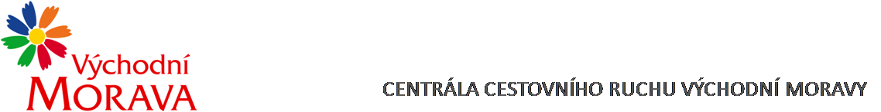

NAŠE ZNAČKA: CCR142_2023-3b
Dodavatel:

HART PRESS, spol. s r.o.
Tř. T. Bati 1574
765 02 Otrokovice
IČO: 607 36 437

VYŘIZUJE: Ing. Petra Zítková
TEL.: XXXXXXXXXXXXXXXXX
E-MAIL: XXXXXXXXXXXXXXXXX
ZLÍN DNE: 10. 11. 2023

Objednávka č. CCR142_2023-3b

Objednáváme u Vás podle platných zákonných směrnic o odběru, dodávce zboží a službách následující:

- Tisk propagačních materiálů s logem Východní Morava a ZK
- Tipy na výlety Kroměřížsko brožurka/skládačka A6, počet 5.000 ks
- Brandbook Kroměřížsko brožura 310x190 mm, počet 30 ks
- Brožury KM, Holešov, Bystřice p.H. brožura 210x210 mm, počet 6.000 ks
- Tipy na výlety pro děti – KM brožurka/skládačka A6, počet 5.000 ks
- Camping – VM vazba V1 105x148 mmm, počet 10.000 ks
- Trhací mapa–Minipivovary VM trhací mapa A3, počet 500ks
- Turistický průvodce Valašsko vazbaV1 148x210 mm, počet 5.000 ks
- doprava

Dohodnutá cena: 243.803,- Kč bez DPH (295.002,- Kč včetně DPH )

Termín plnění: prosinec 2023

Fakturační údaje: Centrála cestovního ruchu Východní Moravy, o.p.s.
J. A. Bati 5520, 761 90 Zlín
IČ: 27744485
Splatnost faktury: 30 dnů
Bankovní spojení: Česká spořitelna, a.s.
Číslo účtu: XXXXXXXXXXXXXXXXX
Nejsme plátci DPH.

S pozdravem

……………………………………………….
Mgr. Zuzana Vojtová
ředitelka

